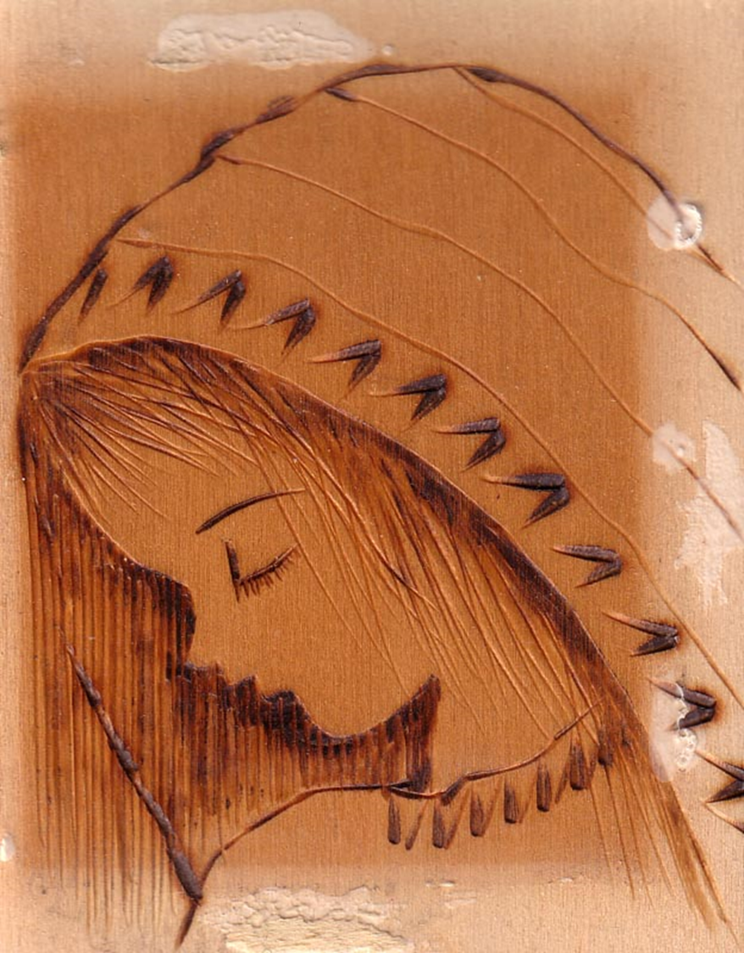
Al Ch. David
Tutti i Confratelli di Mestre
Sono vicinssimi, particolarmente oggi,
con preghiere, affetto.
Il resto lo farà la Madonnina.

